

Fundacja Avalon
biuroprasowe.fundacjaavalon.pl

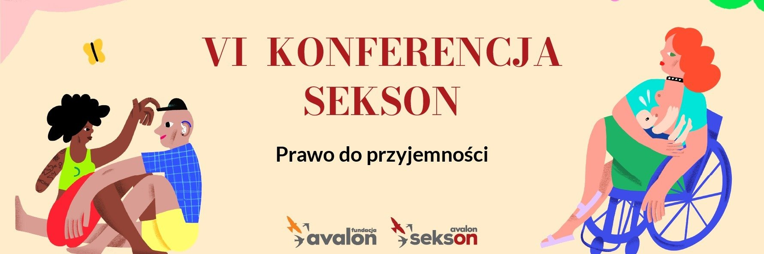

Fundacja Avalon odkrywa kolejne karty VI Konferencji Sekson – w planach After Party, występ Oli Petrus czy strefa sensoryczna TOTU

2024-10-09

Fundacja Avalon dzieli się kluczowymi elementami VI Konferencji Sekson – wyjątkowego wydarzenia, poświęconego tematom seksualności i rodzicielstwa osób z niepełnosprawnościami. After Party, liczne, inkluzywne warsztaty, interaktywna platforma online, strefa sensoryczna TOTU czy panel, podsumowujący aktualną sytuację, podczas którego wypracowane zostaną rekomendacje dot. działań na rzecz OzN, to ważne elementy programu VI Konferencji Sekson. Wydarzenie odbędzie się 26 i 27 października w CIC Warsaw oraz online, pod hasłem “Prawo do przyjemności”. Wciąż można zgłosić chęć nieodpłatnego udziału wKonferencji.

<b>Pierwsze w historii Konferencji After Party </b>

Wychodząc naprzeciw oczekiwaniom uczestników wydarzenia, po raz pierwszy w jego historii, bezpośrednio po zakończeniu prelekcji i warsztatów w sobotę 26 października, odbędzie się After Party. To więcej czasu na luźne rozmowy, omówienie tego, co wydarzyło się na Konferencji, wymianę doświadczeń, networking.

W programie After Party zaplanowano też wyjątkowy występ Oli Petrus, stand-uperki, która znana jest ze swojego ciętego humoru i nieszablonowego spojrzenia na rzeczywistość. Uczestnicy obejrzą także występ Drag Queen, podczas którego w niebanalny sposób przedstawione zostaną zagadnienia związane z seksualnością. Występ będzie zachęcał do refleksji na temat akceptacji, inkluzyjności i różnorodności.

<b>Warsztaty o samomiłości, przyjemności i selfcare</b>

W trakcie dwudniowej Konferencji uczestnicy będą mogli wziąć udział w warsztatach prowadzonych przez doświadczone osoby eksperckie, zajmujące się tematyką seksualności i przyjemności – zarówno tej dawanej sobie, jak i tej współprzeżywanej z innymi. Każde spotkanie to okazja do pozyskania nowej wiedzy, integracji, wymiany doświadczeń oraz świetnej zabawy. Dzięki różnorodnemu podejściu wszystkie osoby uczestniczące będą mogły lepiej zrozumieć swoje potrzeby i odkrywać to, co przynosi im radość. Warsztaty będą wyjątkowo cenne dla osób z niepełnosprawnościami, a ich forma dostosowana do różnorodnych potrzeb, zapewniając wszystkim aktywny udział. Organizatorzy dążą do tworzenia przyjaznej przestrzeni, w której każdy może czuć się komfortowo i bezpiecznie, eksplorując swoje pragnienia i granice.

<b>Maksymalnie interaktywna platforma dla uczestników online</b>

Konferencja Sekson odbędzie się w formie hybrydowej – można wziąć w niej udział zarówno stacjonarnie, jak i online. Osoby uczestniczące zdalnie będą korzystać z platformy Gridaly, która zapewnia różnorodne możliwości interakcji. Dzięki temu narzędziu uzyskają możliwość nie tylko oglądania transmisji, ale też brania udziału w warsztatach, konkursach, odwiedzania stoisk online oraz nawiązywania kontaktów z innymi osobami. To rozwiązanie pozwoli im w pełni korzystać z Konferencji, niezależnie od tego, gdzie będą się znajdować.

<b>Oddaj się przyjemności, czyli strefa sensoryczna TOTU</b>

Osoby uczestniczące w wydarzeniu będą miały możliwość skorzystania z przestrzeni relaksacyjnej i przekonania się, za pomocą wszystkich zmysłów, czym jest dla nich przyjemność. Zespół TOTU Studio zorganizuje warsztaty artystyczne o doświadczeniu przyjemności. Przygotuje też instalacje dedykowane poszczególnym zmysłom. Strefa ta stanie się przestrzenią do refleksji nad tym, czym jest przyjemność, jak ją postrzegamy oraz jakie mity i stereotypy się z nią wiążą.

<b>Gdzie jesteśmy a potrzeby OzN, czyli panel podsumowujący</b>

“Co dalej z działaniami na rzecz seksualności i edukacji seksualnej osób z niepełnosprawnościami?” to tytuł panelu, w którym zostanie podjęta próba podsumowania dotychczasowych działań Projektu Sekson na rzecz seksualności OzN. Jego celem jest zmapowanie aktualnych wyzwań, tematów i obszarów działania w zakresie edukacji seksualnej, antydyskryminacyjnej i działań na rzecz OzN Jakie przemiany społeczne dzisiaj obserwujemy i w jakim miejscu jest dziś świadomość społeczeństwa oraz pomoc oferowana OzN w tym obszarze? Jakie wyzwania stoją przed Projektem i nami wszystkimi? Jakie dalsze kroki powinny zostać podjęte? To przykłady pytań, na które paneliści, wraz z prowadzącymi oraz uczestnikami Konferencji, wspólnie poszukają odpowiedzi.

<b>Najlepsze ekspertki i eksperci świata psychologii i seksuologii</b>

Wśród prelegentów, panelistów i prowadzących VI Konferencję Sekson znajdą się m.in.: edukatorka Małgorzata Szumowska, samorzeczniczka i aktywistka Marta Lorczyk, psycholożka i psychotraumatolożka Julia Borkowska czy Prezeska Zarządu Głównego Polskiego Stowarzyszenia na rzecz Osób z Niepełnosprawnością Intelektualną dr Monika Zima-Parjaszewska. Na scenie zobaczymy także edukatorkę seksualną Kamilę Raczyńską, samorzeczniczkę, terapeutkę pracy z ciałem oraz trenerki Katarzynę Hajdugę, blogera modowego i samorzecznika Norberta Tumidaja, Martę Skrobacką, wraz z osobami samorzeczniczymi czy Magdalenę Smaś-Myszczyszyn.

Celem tych merytorycznych prelekcji, warsztatów oraz paneli dyskusyjnych jest poruszenie szerokiego dialogu społecznego w obszarze seksualności i przyjemności osób z niepełnosprawnościami. 26 i 27 października CIC Warsaw przy ul. Chmielnej 73 zamieni się w miejsce zrozumienia, inkluzywności i życzliwości, a – przede wszystkim – wymiany wiedzy, potrzeb i spostrzeżeń, pomiędzy osobami z niepełnosprawnościami i tymi, którzy je wspierają.

Pełen harmonogram VI Konferencji Sekson, sylwetki prelegentek, prelegentów, panelistek i panelistów można znaleźć na platformie Gridaly.

Podczas wydarzenia przedstawione zostaną także wyniki ankiety badawczej o doświadczaniu przyjemności, którą Projekt Sekson wraz z Fundacją Avalon, przeprowadzili wśród osób z niepełnosprawnościami.

<b>Zaproszeni są wszyscy, a zapisy wciąż trwają</b>

W VI Konferencji Sekson udział może wziąć każda osoba – wystarczy dokonać zapisu poprzez formularz online znajdujący się na platformie Gridaly.

To wydarzenie zarówno dla osób z niepełnosprawnościami, ich bliskich, edukatorów i specjalistów, jak i dla wszystkich, dla których ważna jest idea równości oraz poszanowania praw każdego człowieka.

Konferencja odbędzie się po patronatem/matronatem takich mediów jak: Onet, Wyborcza.pl, Wysokie Obcasy, Charaktery, Puls Medycyny, Zwierciadło, Sens Sympatia, Hello Zdrowie, Romance TV, Integracja, Leki.pl.

Patronaty honorowe: Prezydent m. st. Warszawy, Rzecznik Praw Obywatelskich, Polskie Forum Osób z Niepełnosprawnościami, Naczelna Rada Pielęgniarek i Położnych, Pełnomocnik Rządu ds. Osób z Niepełnosprawnościami.

Sponsorzy i partnerzy wydarzenia: CIC Warsaw, Gridaly, Easy Toys, Lula Pink, Amilaut

Matronaty/Patronaty merytoryczne: Feminoteka, Fundacja Na Rzecz Kobiet i Planowania Rodziny FEDERA, Polskie Towarzystwo Fizjoterapii.

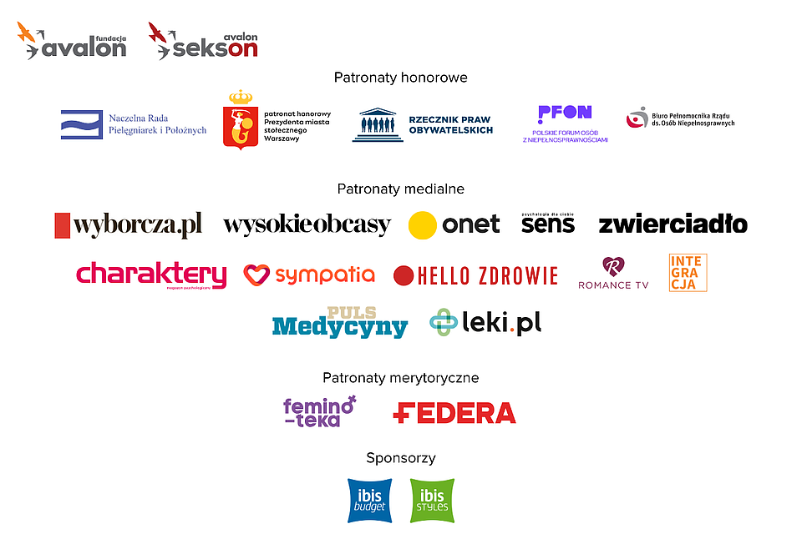

Fundacja Avalon to jedna z największych organizacji pozarządowych w Polsce wspierających osoby z niepełnosprawnościami i przewlekle chore, powstała w 2006 roku, a od roku 2009 posiada status organizacji pożytku publicznego. Ma siedzibę w Warszawie, jednak swoim wsparciem obejmuje osoby potrzebujące z całej Polski. Fundacja oferuje pomoc potrzebującym w obszarze finansowym, a także prowadzi szereg programów społecznych i edukacyjnych, mających na celu aktywizację OzN a także zmianę postrzegania osób z niepełnosprawnościami w polskim społeczeństwie.Fundacja Avalon aktualnie wspiera około 15 000 osób z całej Polski. Łączna wartość pomocy udzielonej przez Fundację swoim podopiecznym wynosi blisko 420 mln. Projekt Sekson został uruchomiony przez Fundację Avalon w 2019 roku i ma na celu rzetelne edukowanie w obszarze seksualności i rodzicielstwa osób z niepełnosprawnością ruchową. W ramach projektu powstała platforma edukacyjna www.sekson.pl, a także Mapa Dostępności – wyszukiwarka dostosowanych gabinetów i specjalistów z doświadczeniem w pracy z osobami z niepełnosprawnościami. Co roku organizowana jest Konferencja Sekson poświęcona seksualności i rodzicielstwu osób z niepełnosprawnością ruchową.

